The Etruscans appeared in central Italy in the 8th century B.C. They were around during the same time as the Greeks, and adopted the Greek alphabet, as well as many of the Greek styles and techniques. We don’t know much about Etruscan art or architecture because the Romans conquered them. The Romans destroyed everything in their path. The only things to remain were the tombs of the Etruscans. It’s from these tombs that we’ve learned about their everyday life.
Once the Romans took over they established a republic. The Romans didn’t pay their elected officals, so only the rich could afford to be politicians. This lead to countless civil wars. Augustus Caesar tried to take advantage of the chaos, and gradually became the Emporor of Rome. He was slowly granted more and more power, taking all the power from the republic. Augustus was smart though, and used propaganda to make himself look better to the citizens of Rome. Propaganda is a type of publicity used to convince people. The propaganda Augustus was using was idealism. Augustus was trying to convince the citizens that he was a powerful, yet humble man. The best example of this propaganda is the Augustus of Primaporta. It is the most copied statue of Augustus, and is modeled after the Greek statue Doryphoros.
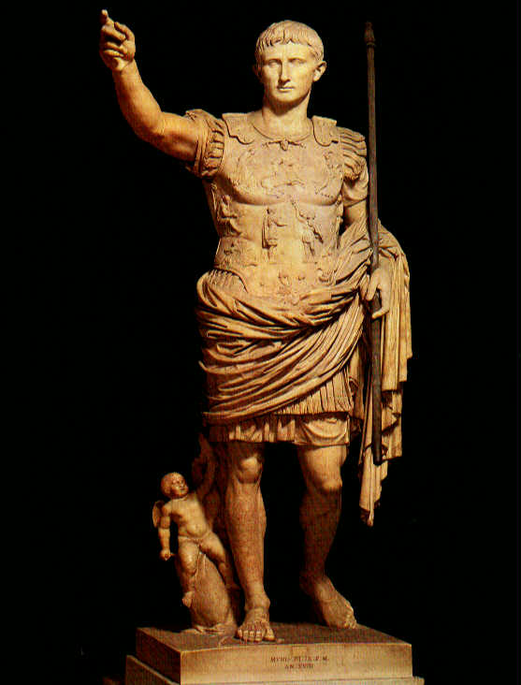
Augustus of Primaporta
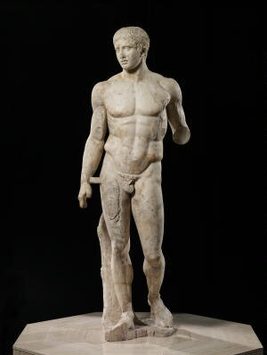
Doryphoros
Soon the Romans began creating realistic paintings and murals. There is a little bit of mystery though, because the Romans never created any work that showed the transition from their earlier painting to the more detailed ones.
In addition to sculpture and paintings, the Romans also contributed to architecture. The Pont du Gard was a giant Aquaduct built by the Romans. It delivered over 44 million gallons a day. The Romans also built the Pantheon, which had a huge dome, 143 feet in diameter, with a large oculus, or opening.
Probably the most notable structure built by the Romans was the Colosseum. The Colosseum was a huge arena, composed of Roman arches, and could seat over 50,000 people.

Los etruscos apareció en el centro de Italia en el siglo octavo antes de Cristo Eran alrededor durante el mismo tiempo que los griegos , y adoptaron el alfabeto griego , así como muchos de los estilos y técnicas griegas. No sabemos mucho sobre el arte o la arquitectura etrusca porque los romanos los conquistaron . Los romanos destruyeron todo a su paso . Las únicas cosas que permanecerán eran las tumbas de los etruscos. Es a partir de estas tumbas que hemos aprendido acerca de su vida cotidiana.
Una vez que los romanos se apoderaron de ellos establecieron una república. Los romanos no pagan sus officals electos , por lo que sólo los ricos podían permitirse el lujo de ser políticos . Esto condujo a un sinnúmero de guerras civiles. Augusto César trató de aprovechar el caos, y se convirtió poco a poco el Emporor de Roma. Se le concedió poco a poco más y más poder , teniendo todo el poder de la república. Augusto era inteligente , sin embargo, y utilizó la propaganda para parecer mejor a los ciudadanos de Roma . La propaganda es un tipo de publicidad utilizada para convencer a la gente . La propaganda Augustus estaba usando era idealismo. Augustus estaba tratando de convencer a los ciudadanos de que era un hombre poderoso , pero humilde . El mejor ejemplo de esta propaganda es el Augusto de Primaporta . Es la estatua más copiado de Augusto y sigue el modelo de la estatua griega Doríforo .
Augustus of Primaporta
Doryphoros
Pronto los romanos comenzaron la creación de pinturas y murales realistas. Hay un poco de misterio, sin embargo, debido a que los romanos nunca creó ningún trabajo que mostró la transición de su pintura anterior a las más detalladas.
Además de la escultura y la pintura, los romanos también contribuyeron a la arquitectura. El Pont du Gard fue un gigante Acueducto construido por los romanos. Se entregó más de 44 millones de galones al día. Los romanos también construyeron el Panteón, que tenía una enorme cúpula, 143 metros de diámetro, con un gran óculo, o de apertura.
Probablemente, la estructura más notable construido por los romanos era el Coliseo. El Coliseo fue un gran escenario, compuesto por arcos de medio punto, y podía albergar a más de 50.000 personas.

